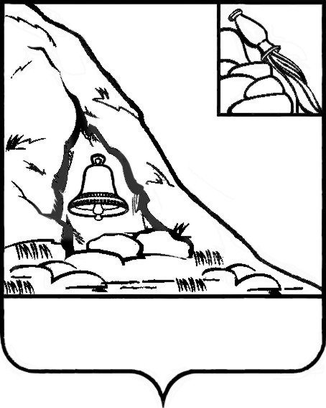АДМИНИСТРАЦИЯ

ПОДГОРЕНСКОГО МУНИЦИПАЛЬНОГО РАЙОНА

ВОРОНЕЖСКОЙ ОБЛАСТИ

ПОСТАНОВЛЕНИЕ

от 30 марта 2020 года № 117

п.г.т. Подгоренский

О внесении изменений в состав комиссии по реализации мероприятия по обеспечению жильем молодых семей ведомственной целевой программы «Оказание государственной поддержки гражданам в обеспечении жильем и оплате жилищно-коммунальных услуг» государственной программы Российской Федерации «Обеспечение доступным и комфортным жильем и коммунальными услугами граждан Российской Федерации», утвержденный постановлением администрации Подгоренского муниципального района от 12 января 2018 года № 6

В связи с произошедшими кадровыми изменениями, администрация Подгоренского муниципального района п о с т а н о в л я е т:

1. Внести в состав комиссии по реализации мероприятия по обеспечению жильем молодых семей ведомственной целевой программы «Оказание государственной поддержки гражданам в обеспечении жильем и оплате жилищно-коммунальных услуг» государственной программы «Обеспечение доступным и комфортным жильем и коммунальными услугами граждан Российской Федерации», утвержденный постановлением администрации Подгоренского муниципального района от 12.01.2018 г. № 6 следующие изменения:

1.1. Вывести из состава комиссии:

- Линник Елену Вадимовну – старшего инспектора – юрисконсульта юридического отдела, члена комиссии;

1.2. Ввести в состав комиссии:

- Ремезову Наталью Анатольевну – старшего инспектора – юрисконсульта юридического отдела, члена комиссии.

2. Контроль за исполнением настоящего постановления возложить на заместителя главы администрации района Рогозина А.И.

|  |  |  |
| --- | --- | --- |
| Глава администрации района |  | Р.Н. Береснев |